Внеурочное занятия по физической культуре.
Учитель физической культуры: Онищенко В.В.
Класс 8
Дата: 20.04.2022
Занятие №27
Тема. Передача мяча двумя руками на месте и после перемещения. Передачи двумя руками в парах, тройках. Передачи мяча над собой, через сетку.
Цель: повторить технико-тактические действия игроков, через специальные упражнения в подводящей игре к «Волейболу». Повторить передачу мяча.
Здравствуйте!
Выполните разминку.
Разминка- https://www.youtube.com/watch?v=9J4Ewg16f84(перейти по ссылке)
Соблюдать питьевой режим и правильное дыхание при выполнении упражнений

Внимательно просмотрите: https://www.youtube.com/watch?v=D661ojUDRb4&t=2s
https://www.youtube.com/watch?v=wOo0hU-7u3g
https://www.youtube.com/watch?v=hcjpY7UWOJs
Домашнее задание выполните упражнения
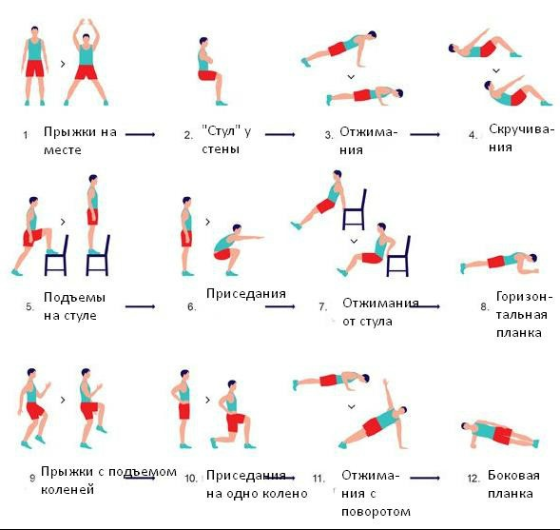
Выполнить 1 подход по 15-20 раз-1 упражнение

Отписаться о выполнении задания и приложить фото!

Для обратной связи можно использовать электронную почту shramko.iu@yandex.ru, социальные сети ВК, ОК, мессенджеры WhatsApp и Viber.

Спасибо за внимание, желаю всем успехов и здоровья, до новых встреч!

